 **7/12/18**

**Text Adventure**

**Modulopgave 4**

**Dat18C**

**Gruppe 6:**

**Marcus**

**Tariq**

**Alexander**

**Esben**

**Undervisere:**

**Jarl Tuxen**

**Asger B. Clausen**

Abstract

Ufærdig.

Indholdsfortegnelse

**Business Vision & Mission** **4**

**SWOT-analyse** **5**

**Afgrænsning** **6**

**Projektledelse** **7**

**Ordliste** **9**

**Systemkrav (FURPS+)** **10**

**Use Cases** **11**

Brief: 11

Casual: 12

Fully Dressed: 13

**Use Case Diagram** **15**

**Domænemodel** **16**

**Klassediagram** **17**

**SSD** **18**

**SD** **19**

**Konklusion** **20**

## 

### **Business Vision & Mission**

**Vision:**

At lave et post-apokalyptisk tekstbaseret RPG der kan afspilles fra en terminal og opfylder samtlige systemkrav.

**Mission:**

At lave en interaktiv verden med en indlevelsesrig historie. Verdenen indeholder forskellige elementer, der kan manipuleres gennem tekstbaserede kommandoer.

Rum af forskellig størrelse, der indeholder objekter, som kan samles op.

Forskellige typer af NPC’er, venlige og uvenlige, som kan bekæmpes eller snakkes med for, at låse op for nye muligheder.

Lys/mørke som påvirker spillerens omgivelser. Forskellige objekter kan påvirke den aktuelle tilstand.

Kamp baseret på randomness, som gør spillet mere uforudsigeligt.

***Det er altså fuldstændig ligegyldigt, om spillerne synes om det ?***

### 

### **SWOT-analyse**

|  |  |
| --- | --- |
| **Strength**   * Innovation in games * Well versed in the game world theme * Focus on highlighting specific game mechanic * No cost to development * Little to no cost for commercialising * Experience with target group * Designers are experienced gamers * Full time work effort | **Weakness**   * Disagreements on chosen results of game mechanics * No experience in sale of digital games * No brand recognition * Low economic involvement for the launch * The game is limited in quality from being first semester school project * Scope/feature creep |
| **Opportunities**   * Platforms for sale of digital games are numerous and highly used * No need for physical production of games, things can be downloaded * Indie games are on the rise in game markets * Possibility to be absorbed by larger game developer * Easy sharing over GitHub and Google Drive * KEA has connections to existing game developers | **Threats**   * Thousands of indie games are added to the game sale services such as steam on a weekly basis * Similar games may be downloaded for free or played in browsers * Limited work time given from being a school protect |

**God analyse.**

***Men jeg savner, at I tager stilling til, hvor I evt. kan flytte fra en af kasserne til noget bedre. Det er ligesom ideen i at udføre en SWOT analyse.***

### **Afgrænsning**

Vi fravælger funktionaliteten om at items kan være skjulte eller ikke, og lemme.

Afgrænsning * god idé.

***Giver ingen mening, når I ikke har linet up, hvad der kan gøres. I fravælger uden at have noget at fravælge fra !***

### **Projektledelse**

**Kanban-board**  
Dag 1: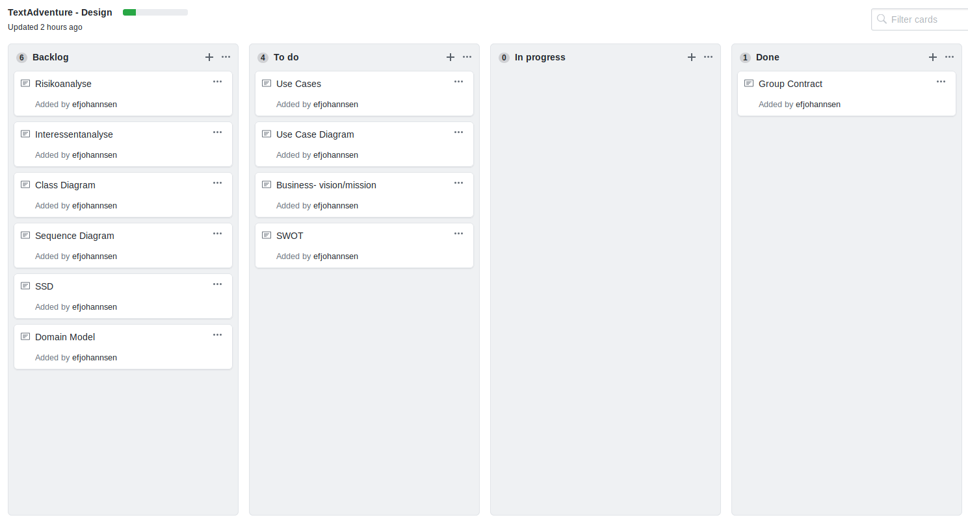

Dag 2: 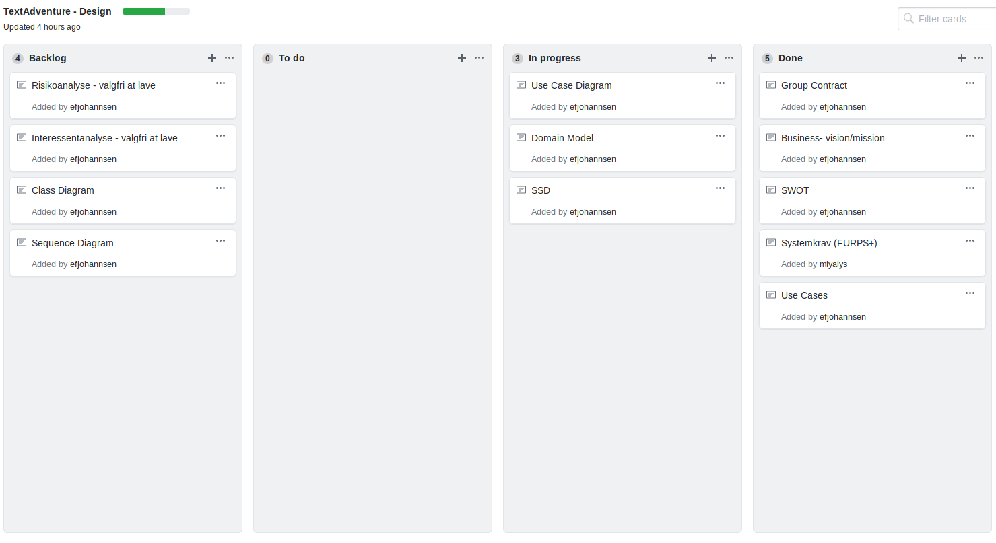

#### 

#### 

#### 

Dag 3:

#### 

### **Ordliste**

#### 

|  |  |
| --- | --- |
| **Ord:** | **Betydning:** |
| Type | Relateret til Items. Hvert item er grundlæggende et ID (int), og der findes så en tabel med ID + navn & beskrivelse. |
| roomTiles: |  |
| worldTiles: |  |

### **√ godt**

### ***Men meget tynd.***

### **Systemkrav (FURPS+)**

**Functionality:**

Et rum skal kunne:

* vide om, der er lyst eller mørkt
* vide hvor vægge, døre, lemme, evt. vinduer o.s.v. er
* vide hvor ting er i rummet
* vide hvornår ting er synlige (lys, gemt, usynligt, ….)

Spilleren skal kunne:

* se ting i rummet afhængigt af lys, om de er synlige
* bevæge sig (gå mod Nord, Syd, Øst eller Vest)
* tage og sætte ting (hvis de ikke er for tunge)
* bære ting fra et sted til et andet (hvis de ikke er for tunge)
* forlade rummet (d.v.s. gå ind i et andet nyt rum)
* føre en dialog (vælge blandt foreslåede valgmuligheder)
* forlade bygningen

**Usability:**

**Spilleren interagerer med spillet gennem en terminal.**

**Spilleren kan frembringe en hjælpetekst hvor der står, hvordan spillet fungerer.**

***Men hvad med f.eks. load og save herunder autosave og anvendelsen heraf ?***

**Reliability:**

Spillet kører som forventet***. Øh ?*** Hvis programmet lukker med en fejl mistes brugerens fremskridt i spillet, og de må starte forfra.

***Men hvordan gør I det ”reliable” ?***

**Performance:**

Spillet har meget lave systemkrav, og kan køre selv på ældre computere.

**Supportability:**  
Spillet kan spilles på alle de store platforme, dvs. dem der understøtter JRE, og har en terminal.

Spillet er lavet til let at kunne understøtte flere sprog, ved at alt tekst er samlet i egen klasse(r).

### **Use Cases**

#### **Brief:**

|  |  |
| --- | --- |
| UC1: Start the Game’s Menu | Spilleren starter applikationen og bliver præsenteret for en menu, der viser indstillinger, guide, muligheden for, at starte spillet samt afslutte applikationen. |

|  |  |
| --- | --- |
| UC2: Save the game | Spillet gemmes automatisk når spilleren opnår forskellige milesten. Dette sker når spilleren kæmper mod en NPC eller samler en genstand op. |

|  |  |
| --- | --- |
| UC3: Take/Drop Item | Spilleren har mulighed for, at samle og smide objekter der findes i spillet. |

|  |  |
| --- | --- |
| UC4: Lose the game | Spilleren dræbes og returneres til spillets menu, hvorfra et nyt spil kan startes eller applikationen kan stoppes. |

|  |  |
| --- | --- |
| UC5: Use Item | Når spilleren har lav HP kan vedkommende anvende potions (+ mad/drikke) til, at procentvis øge HP igen.  Derudover kan spilleren også anvende genstande, såsom rustninger og støvler for at øge overlevelsesmuligheder mod NPC.  Samt våben som kan forstærke deres skade eller øge chance for at ramme ens mål. |

|  |  |
| --- | --- |
| UC6: Items used change the state of the game | Forskellige genstande kan benyttes eller indtages til, at ændre spillerens egenskaber såsom mad/drikke, våben, rustning, støvler, mm. |

|  |  |
| --- | --- |
| UC7: Win the game | Gennemfør historien ved hjælp af NPC’er og spillet afsluttes. Gennemfør historien ved hjælp af NPC’er og spillet afsluttets |

#### 

#### **Casual:**

|  |  |
| --- | --- |
| **Title** | UC8: Navigate the World |
| **Precondition:** | UC1: Start the Games Menu |
| **Main Success Scenario:** | 1.1 Spilleren kan bevæge sig mod: Nord, Syd, Øst, Vest  1.2 Spilleren kan med navigere sig ind/ud af rummet  1.3 Spilleren kan med navigere sig ind/ud af rummet |
| **Extensions:** | Systemet udleder en advarsel, hvis spilleren går ind i en væg eller objekt |

#### 

|  |  |
| --- | --- |
| **Title:** | UC9: Interacting with NPCs |
| **Precondition:** | UC8: Navigate the World |
| **Main Success Scenario:** | 1.1 Spilleren møder NPC, som vedkommende kan indgå i en responsiv dialog med. Spilleren interagerer via dialog muligheder.  1.2 Specifikke muligheder kan have virkning for spillets gang. |
| **Extensions:** | Spilleren bruger en ikke virkende kommando: Da menuen kun viser virkende kommandoer, vil en error blive½ vist hvis man prøver at indsætte andre. |

#### 

#### **Fully Dressed:**

|  |  |
| --- | --- |
| **Title:** | UC10: Combat NPC |
| **Scope:** | TextAdventure game application. |
| **Primary Actor:** | Spiller. |
| **Stakeholders and interests:** | Spiller: Er interesseret i en indlevelsesrig oplevelse.  Designere: Er interesseret i at spillet kører så flydende og fejlfrit som muligt. |
| **Preconditions:** | UC8: Navigate the World  Spilleren skal være inde i spillet og bevæge sig hen, navigate the world, på et felt til eller nær en NPC. |
| **Success Guarantees (Postconditions):** | Kampen er afsluttet og NPC’en og/eller spilleren er død. NPC’en eller spilleren bliver aflæst som taber og bliver fjernet fra spillet. Spilleren kommer til menu eller fortsætter sit eventyr. |
| **Main Success Scenario:** | Spilleren støder ind i en NPC, hvorefter spilleren succesfuldt indgår i en kamp. Resultatet af kampen baseres på NPC’ens og spillerens udstyr samt terningernes tilfældighed. |
| **Extensions (Alternative flows):** | 1. Hvis NPC dør bliver udstyr genereret og samles op af karakteren til brug for senere. Spilleren fortsætter med sit eventyr.  1.a. Hvis en NPC genererer flere items: Forbundet til use case samle ting op, må spilleren ad flere omgange samle ting op?  2. Programmet lukkes ned: Spillerens fremskridt mistes, hvis der ikke gemmes, og spilleren må starte forfra.  3. Systemet fejler: Spilleren må genstarte spillet.  4. Fortsætte kamp: Næste runde af kampen indledes.  5. Spilleren bruger en ikke virkende kommando: Da menuen kun viser virkende kommandoer, vil en error blive vist hvis man prøver at indsætte andre. |
| **Special Requirements:** | Spilleren skal have en fungerende enhed - computer, telefon eller lign. - med en terminal og JRE installeret. |
| **Frequency of Occurrence:** | Hyppigheden af Main Success Scenario afhænger af hvor ofte der interageres med en fjendtlig NPC. |
| **Miscellaneous / Open issues:** | Begrænset tidsperiode til, at afslutte projektet. Afspejles i afgrænsningen. |

**God Fully Dressed UC**

### **Use Case Diagram**

### 

### **OK**

### **Domænemodel**

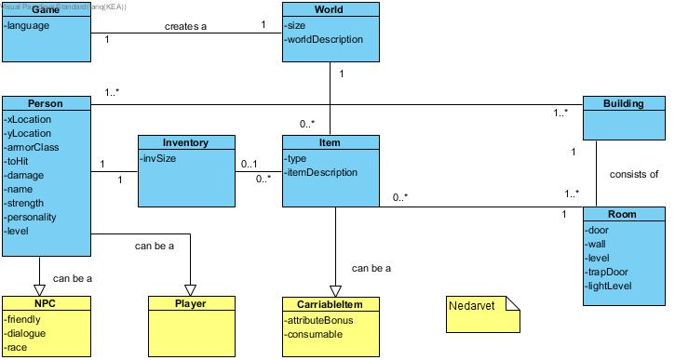

***1***

***2***

***1 Hvad er meningen med dette kryds ?***

***2 Forkert notation ! I mener nok, at pilene skal sidde i den anden ende.***

### **Klassediagram**

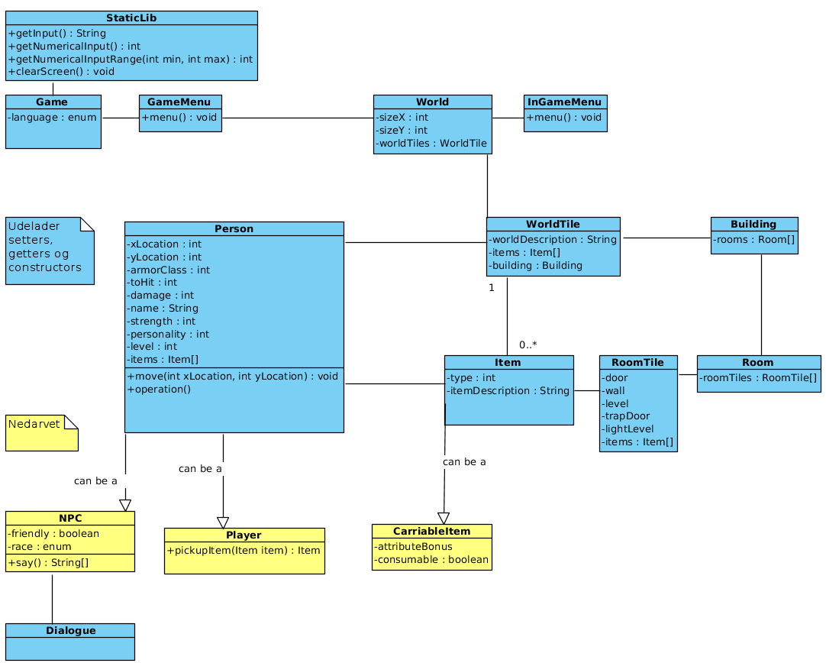

Tilføj “generateLoot()” til NPC.

Saml alle descriptions i egen klasse?

Fix pilene, spørg Andreas Rømer!

***Hvordan holder I styr på, hvor i verden at personen er ?***

***Personen har x- og y-koordinater; men intet andet har.***

***Er NPCen den eneste, der har en dialog ?***

***Der er en del løse ender i dette klassediagram.***

***Det er i øvrigt også EFTER SSD og SD’er.***

### **SSD**

### 

### 

### **SD**

(Ufærdigt. Bliver forbedret inden aflevering)

***Pilene skal normalt være adskilt lidt i niveau (medmindre der er tale om simultane aktioner).***

### **Konklusion**

Ufærdig